Falkschule
Städt. Gemeinschaftsgrundschule
- Primarstufe -
Falkstraße 5 • 59423 Unna
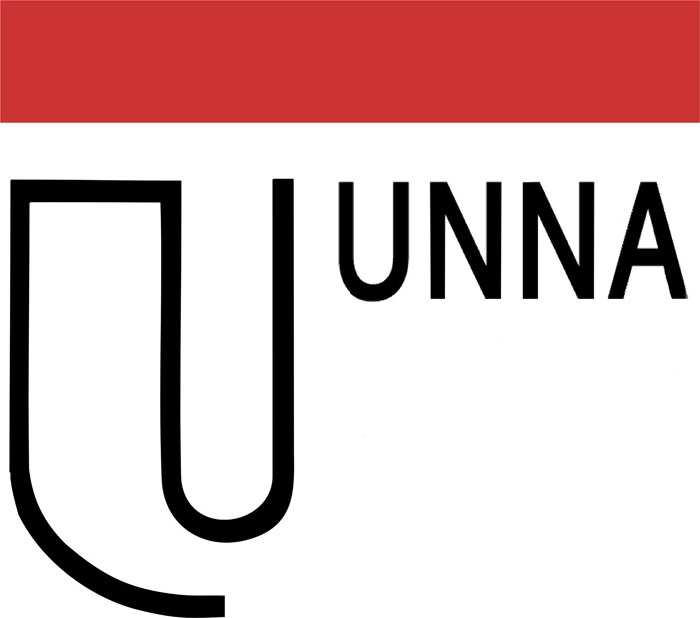

Tel.: 02303/14089 • Fax: 02303/239767 • Email: falkschule-unna@t-online.de • Internet: http://www.falkschule-unna.de

Unna, 26.03.2020

Liebe Falkschuleltern, liebe Falkschüler*innen,
wegen der unsicheren Lage bezüglich der Entwicklung mit dem Coronavirus, hat sich der Förderverein der Falkschule in Absprache mit der Schulleitung und dem Kollegium schweren Herzens dazu entschieden, den Vertrag mit Zirkus Proscho für das diesjährige Zirkusprojekt nicht zu schließen. Sobald es die Lage zulässt, werden wir uns um einen Nachholtermin kümmern, dieser wird jedoch nicht mehr im Schuljahr 2019/2020 liegen. Für unsere Viertklässler tut uns diese Entscheidung besonders leid.

In diesen Tagen zeigt sich, dass die Menschen sehr unterschiedlich mit der außergewöhnlichen Situation umgehen. Während die einen von „Entschleunigung“ reden, bangen andere um ihre Existenz oder stehen unter Dauerbelastung. Unsere gesamte Schulgemeinde wünschte, der gewohnte Alltag käme so schnell wie möglich zu uns zurück! Wir alle werden uns an diese Zeit nachhaltig erinnern. Ihre Kinder werden in Erinnerung behalten, was sie in dieser Zeit fühlten. Lassen Sie es also nicht zu Streitigkeiten bei der Erledigung der schulischen Aufgaben kommen. Ihre Kinder müssen nicht um jeden Preis das Pensum der Wochenpläne abarbeiten. Wenn die Schule wieder startet, werden wir als Lehrerinnen genau darauf achten, wo das einzelne Kind steht. Was Ihre Kinder jetzt brauchen, ist sich wohl und geliebt zu fühlen.
Passen Sie gut auf sich auf!

Mit freundlichen Grüßen
Andrea Hessel und Iris Annas

